**INDICAÇÃO Nº 019 /2021**

**OS VEREADORES QUE A ESTA SUBSCREVEM, NO USO DE SUAS ATRIBUIÇÕES LEGAIS, APRESENTAM A SEGUINTE PROPOSIÇÃO, A SER APRECIADA E VOTADA PELOS SEUS PARES E, SE APROVADA SEJA REMETIDA AO PODER EXECUTIVO, INDICAM:**

Que o Executivo Municipal através do setor competente verifique a possibilidade de realizar as seguintes ações no que se refere ao Cemitério Municipal:

Adoção de medidas para localização dos responsáveis dos jazigos, com objetivo de realizar limpeza, reparação e conservação;

Retirada de jazigos que encontram-se em ruínas, vazios e abandonados, bem como retirada de entulhos;

Melhorias com o objetivo de garantir acessibilidade e segurança, escadas e passagens adequadas;

Ampliação da entrada no terreno superior, para garantir passagem com segurança;

Regulamentação através de lei do uso e exploração do cemitério público, com determinação de preço público, bem como delegação a iniciativa privada através de contrato de concessão, onde fiquem estipuladas as obrigações da empresa concessionária/permissionária, inclusive no que se refere à limpeza, conservação e melhorias;

Construção de ossuários, conforme determinação do Código de Posturas, procedendo-se as alterações junto às peças orçamentárias, caso necessário;

Dispor a colocação de recipientes para deposito de resíduos em geral, conforme determinação contida no código de Posturas;

Vistoria no local para análise das adequações de acordo com o que determina o Código de Posturas e Meio Ambiente.

**JUSTIFICATIVA:**

Trata-se de pedido popular que solicita auxílio ao Legislativo. Vale ressaltar que a demanda apresentada é antiga e não houve ações efetivas quanto a adequação e melhorias. Ressaltamos ainda que estas ações estão embasadas na Lei Complementar 07 de 2008, que dispõe sobre o Código de Posturas e Meio Ambiente do Município.

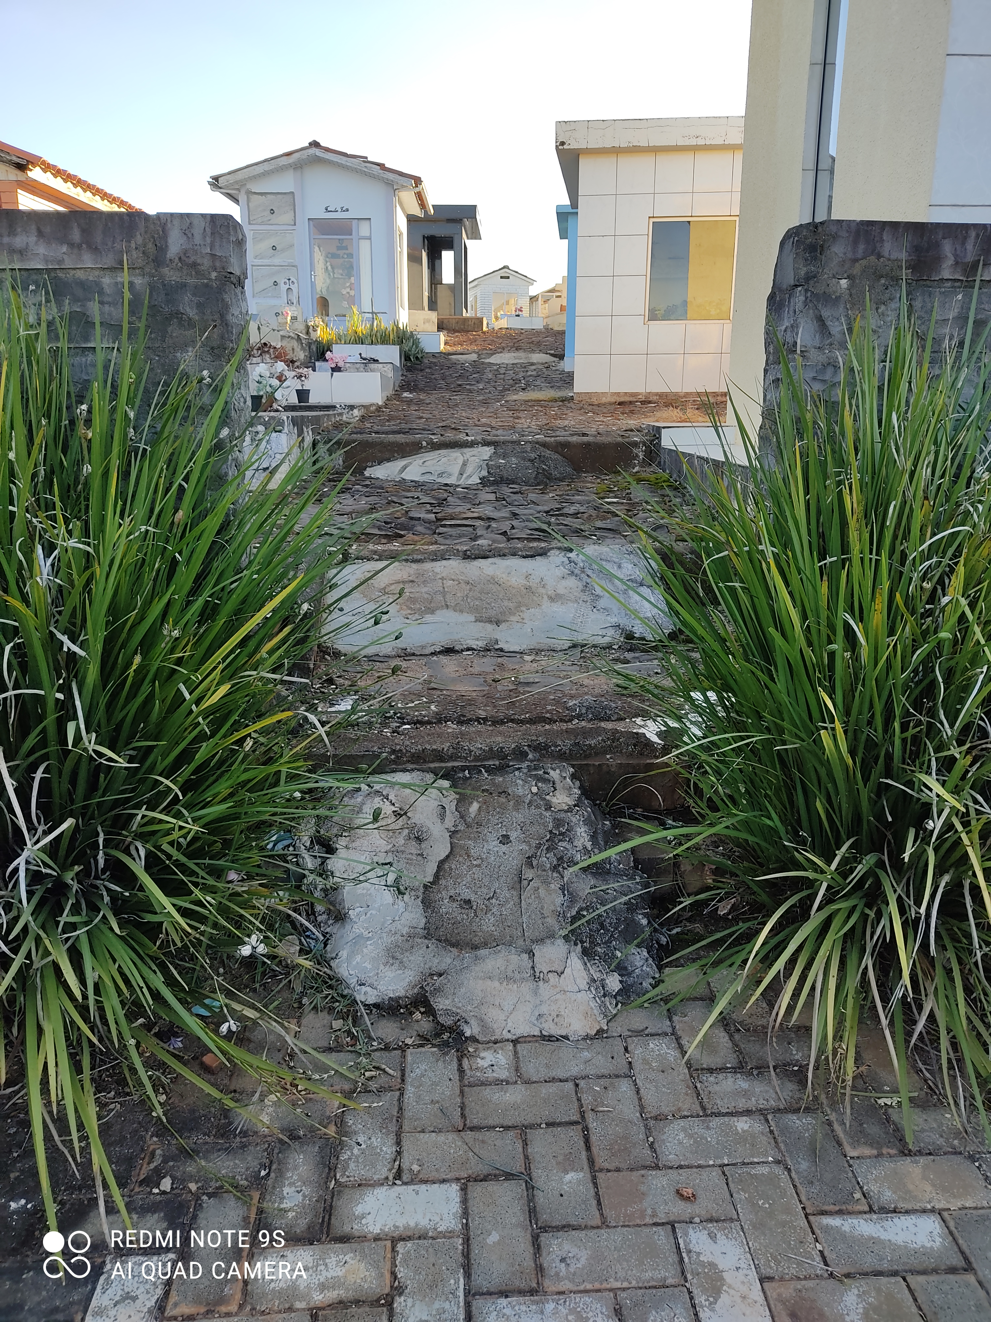

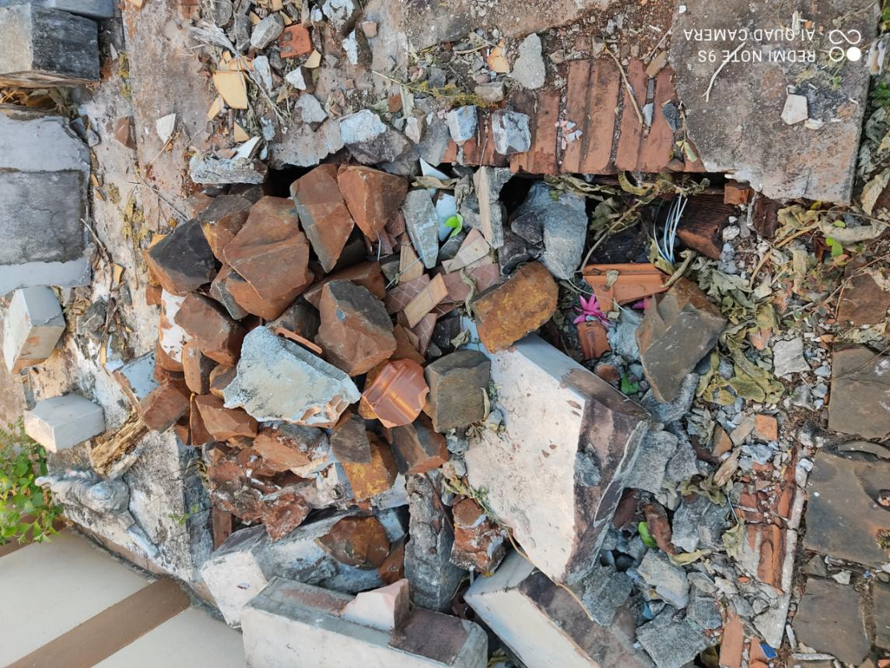

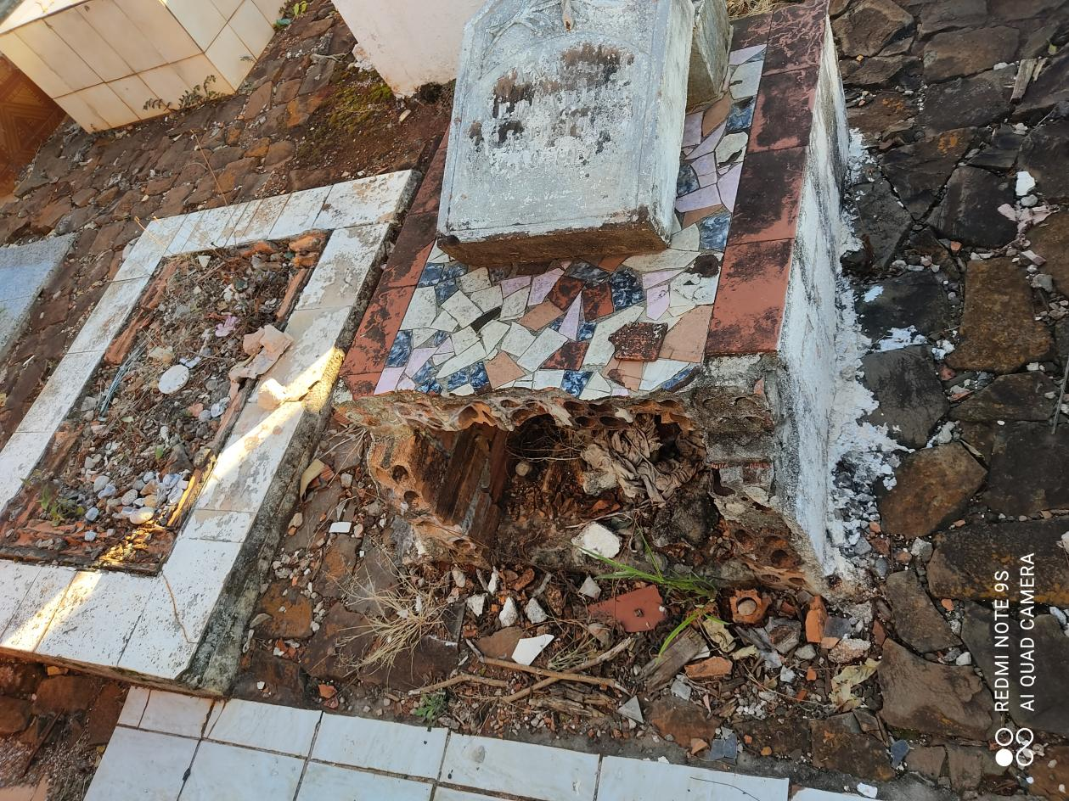

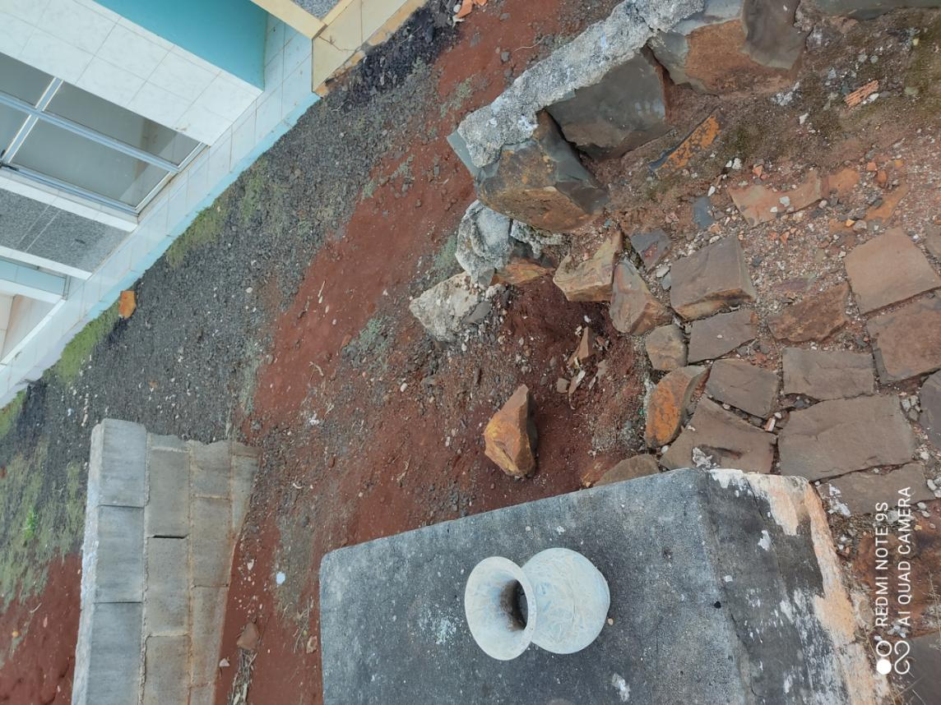

**FABIELI MANFREDI**

**VEREADORA PROPONENTE**

**LUIZ CARLOS DE SOUZA VIEIRA LOPEZ**

**VEREADOR PROPONENTE**

**MIRIA BEATRIZ COZER MANFREDI**

**VEREADORA PROPONENTE**

**JONAS MARIA DE OLIVEIRA**

**VEREADOR PROPONENTE**

**EVERSON ANTONIO TEDESCO**

**VEREADOR PROPONENTE**